MATEMÁTICAS Y CAOS

En este taller vamos a descubrir el significado del caos y la teoría que hay detrás de ello mediante una serie de ejemplos prácticos y de simuladores en la web. La idea es tener este papel a mano y seguir los retos que se proponen.

¿Qué es la teoría del Caos?

La teoría del caos trata sistemas complejos que son muy susceptibles a condiciones iniciales. *¿No os ha pasado que la predicción del tiempo dice que llueve y al final no llueve?* La predicción del tiempo es un ejemplo de sistema complejo caótico. Pongámonos en la siguiente situación hacemos una medición de la temperatura actual, y para dos termómetros de diferentes marcas obtenemos: 25.32ºC y 25.3ºC

A continuación, nos vamos al ordenador e introducimos estos valores iniciales de temperatura (obviamente vamos a necesitar más datos, pero ese no es el punto de lo que quiero mostrar), lo que vamos a ver en el ordenador es que, aunque inicialmente los dos sistemas se comporten prácticamente igual, si los dejamos una cantidad considerable de tiempo, los modelos se van a ir alejando cada vez más.

Esto puede llegar hasta el punto en que, si intentamos hacer una predicción para dentro de 10 días, en nuestro primer modelo puede ocurrir que llueva y en el segundo tenemos un día soleado como si fuera verano. Y esto no se trata de un simple ejemplo tonto, ¿por qué las webs del tiempo no muestran el pronóstico para un mes? Porque a medida que queremos ver más en el futuro menos nos podemos fiar del resultado, esa es la esencia de un sistema caótico.

Otros ejemplos de sistemas caóticos es un doble péndulo, el voltaje dentro de un sistema eléctrico o la posición de los planetas al cabo de años.

EXPERIMENTO 1 // añadir alguna imagen aqui

Uno de los primeros sistemas caóticos fue descubierto por Lorentz, que se basó en unas ecuaciones simplificadas de rollos de convección que se produce en la dinámica de la corteza terrestre.

Donde

Las tres magnitudes a las que se hace referencia son:

|  |  |  |
| --- | --- | --- |
| X | Y | Z |
| Razón de  rotación del anillo | Gradiente de la temperatura | Desviación de la temperatura respecto a su valor de equilibrio. |

Sin meternos mucho en el trasfondo físico, la idea es encontrar una serie de funciones

(x(t), y(t), z(t)) tal que al derivarlas se satisfaga el sistema. Imagina que el sistema fuera: y’ = y, es decir una función que al derivarla obtengamos la propia función, esto es: y=e^t ya que y’=e^t.

El simulador para el primer experimento es muy simple, solamente hay que introducir los valores de a, b, c y presionar el botón para ver como evoluciona el sistema.

*RETO 1*

Parámetros: a=10 b=13 c=2.67

La partícula que se va moviendo en la pantalla lo que está describiendo para cierto valor de tiempo (t) el valor el valor de t va avanzado conforme la simulación se ejecuta, por este motivo, vemos que la partícula se mueve.

*RETO 2*

Parámetros: a= 10 b = 23 c= 2.67

*RETO 3*

Parámetros: a= 10 b = 28 c= 2.67

*¿Qué observas en la trayectoria que sigue la partícula?*

Con los anteriores ejemplos lo que se quiere ilustrar es que cambiando los parámetros de la ecuación un poco, las trayectorias varían enormemente, en el RETO 1 y RETO 2 podemos observar como las trayectorias giran alrededor de un punto, y en el momento en el que aumentamos un poco el parámetro b (RETO 3), se mueven alrededor de dos puntos.

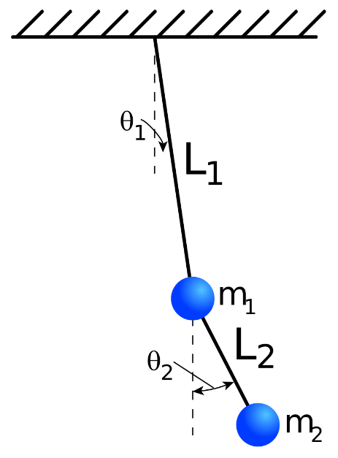EXPERIMENTO 2 // añadir línea maybe

En este caso, lo que tenemos son dos “bolas” conectadas entre sí, los parámetros de los que depende el sistema son y :

Los parámetros son:

: Longitud de la cuerda

**:** Masa de la cuerda

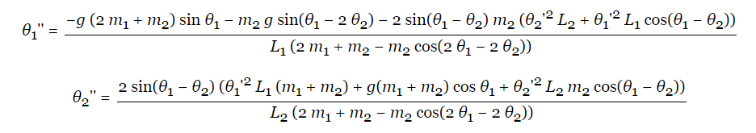Las ecuaciones son:

*RETO 1*

1 M_2: 2 L_1: 1 L_2: 1 G=9.8

Theta_1: 60 Theta_2:330 W_1: 1 W_2:1

Reto 2: Ángulo diferente

Prueba a añadir tres péndulos y a modificar el valor de theta_1 por 1º en cada péndulo, es decir, el 1º péndulo 119º, el 2º péndulo 120º y el 3º péndulo 121º.

Para añadir un péndulo presiona +, y luego establece las condiciones iniciales. Cuando configures los 3 péndulos, presiona el reset. **

¿Qué observas?

Reto 3: Velocidad Diferente

Haz lo mismo que en el reto 2 pero ahora modifica un poco las velocidades, por ejemplo, el 1º péndulo puede tener 1.90, el 2º 2, y el 3º 2.1.

Como se puede observar pese a que los péndulos comienzan en condiciones muy similares al cabo del tiempo se desincronizan y cada uno sigue una trayectoria distinta. Es decir, al variar las condiciones iniciales un poco y mirar al futuro los resultados son de todo tipo.

3-Body

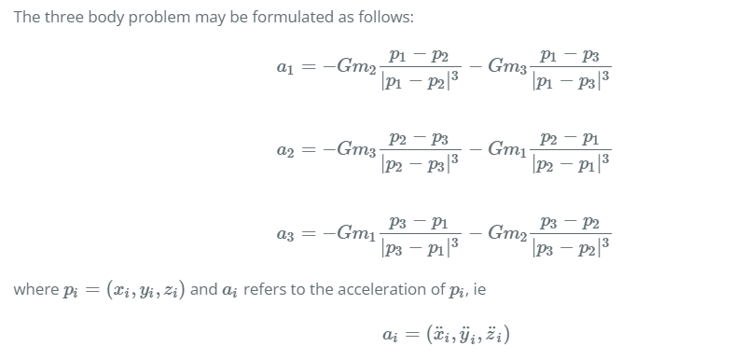

Imaginate que situamos 3 masas, por la ley de gravitación universal, sabemos que van a atraerse, la dinámica del sistema se describe con la siguiente ecuación diferencial:

Para los siguientes retos es recomendable colocar exactamente los valores proporcionados ya que un pequeño cambio provoca una solución completamente distinta. Hay trabajos dedicados a encontrar las soluciones periódicas que voy a presentar ahora.

Reto 1

Reto 2

Reto 3

Experimento 4

Este último experimento no es como tal un sistema caótico al uso, pero creo que os puede llamar mucho la atención y mostrar que la ciencia no son solo números.

El juego de Conway se trata de un juego de cero jugadores, lo que quiere decir que su evolución está determinada por el estado inicial y no necesita ninguna entrada de datos posterior. El "[tablero de juego](https://es.wikipedia.org/wiki/Tablero_de_juego)" es una malla plana formada por cuadrados (las "células") que se extiende por el infinito en todas las direcciones. Por tanto, cada célula tiene 8 células "vecinas", que son las que están próximas a ella, incluidas las diagonales. Las células tienen dos estados: están "vivas" o "muertas" (o "encendidas" y "apagadas"). El estado de las células evoluciona a lo largo de unidades de tiempo discretas (se podría decir que por [turnos](https://es.wikipedia.org/wiki/Turno)). El estado de todas las células se tiene en cuenta para calcular el estado de las mismas al turno siguiente. Todas las células se actualizan simultáneamente en cada turno, siguiendo estas reglas:

* Nace: Si una célula muerta tiene exactamente 3 células vecinas vivas "nace" (es decir, al turno siguiente estará viva).
* Muere: una célula viva puede morir por uno de 2 casos:
  + Sobrepoblación: si tiene más de tres vecinos alrededor.
  + Aislamiento: si tiene solo un vecino alrededor o ninguno.
* Vive: una célula se mantiene viva si tiene 2 o 3 vecinos a su alrededor.

Observa que patrones tan interesantes pueden modelarse a partir de unas reglas tan sencillas.

**Formulario Google